大学生题库

- 文化常识（40题）
- 东汉时期医学家张仲景著有《伤寒杂病论》，被人们称为“医圣”。
- 中国古代四大发明分别是：指南针、造纸术、印刷术、火药。
- 在中国被誉为“瓷都”的城市是景德镇。
- 中国境内最早的人类是距今约170万年的元谋人。
- “待到重阳日，还来就菊花”再现了中国传统节日重阳节的习俗。
- “满招损，谦受益”形象表达了中华民族谦虚的美好品德。
- “百戏之祖”说的是昆曲，距今有600多年历史，影响深远。
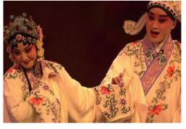
- 编钟是中国古代的一种打击乐器，由青铜制成。
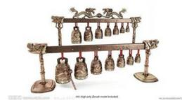

- 著名文学作品《茶馆》是老舍写的。
- 长篇小说《子夜》是茅盾的作品。
- 东汉时期科学家张衡发明了世界上最早的地震仪器“地震仪”。
- 唐代陆羽编写了《茶经》一书，被后人尊为“茶圣”。
- 截止2015年，“汉语桥”世界大学生中文比赛已连续举办14届。
- 北京的传统民居叫四合院。
- 赵州桥是当今世界上现存最早、保存最完整的石拱桥。
- “巾帼英雄”中“巾帼”指的是古代妇女身上的头饰。
- 变脸是运用在川剧艺术中塑造人物的一种特技。
- 西汉外交家张骞两次出使西域，开辟了“丝绸之路”。
- 中国人结婚的时候喜欢贴一个喜字。
- 汉代司马迁的《史记》是中国第一部纪传体通史。
- 中国第一位获得2012年诺贝尔文学奖的作家叫莫言。
- 在中国，每年的9月10日定为教师节，表达对老师的尊重。
- 中国古代四大文学名著是：
《三国演义》、《西游记》、《水浒传》、《红楼梦》
- 中国古代最有名的兵法书叫《孙子兵法》。
- 剪纸又叫刻纸、窗花或剪画，是中国最普及额民间传统艺术。
- “那达慕大会”是蒙古族历史悠久的传统节日。
- “文房四宝”指的是：笔、墨、纸、砚。
- 图中展示的中国传统拳术是太极拳。
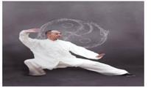
- 下图是被誉为“世界七大奇观”之一的长城。
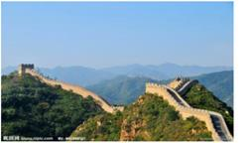
- 下面图中的棋类叫围棋，起源于中国。
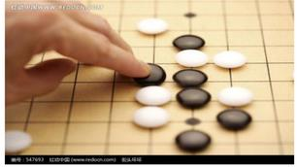
- 明代航海家郑和曾率领船队七次下西洋。
- 图中的青铜器是马踏飞燕。
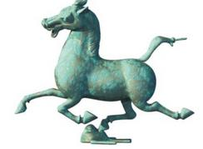
- 意大利商人马可.波罗在《马可.波罗游记》中详细描绘了当时的中国文明。
- 富有浓郁民族风情的女装--旗袍，是由满清妇女的长袍演变的。
- 四书又称四子书，是《论语》，《大学》《中庸》《孟子》的合称。
- 目前，中国已经发现的数量最多，规模最大的雕塑，是陕西省的秦始皇陵兵马俑。
- 泼水节是傣族的传统节日。
- 过桥米线--云南 羊肉泡馍--陕西 狗不理包子--天津
刀削面--山西
- 正月初一--春节 正月十五--元宵节 五月初五--端午节
- 花中四君子是：梅、兰、竹、菊。
- 汉语知识（10题）
- 普通话是以北京语音为标准音，以北方话为基础方言的全民通用语。
- Ü在j、q、x三个声母后，书写是应该去掉两点。
- “一心一意”中第一个“一”念四声，第二个“一”念二声。
- 形声字“湖”和“湘”的形旁都是氵
- 孔夫子搬家，尽是输。
- 竹篮打水，一场空。
- 猪鼻子里插葱，装蒜。
- 即使是很能干的妇女，没有米粮也做不出饭来。这个成语是巧妇难为无米之炊。
- 看图完成成语--三心二意。
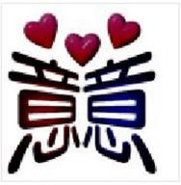
10、有一句格言叫：虚心使人进步，骄傲使人落后。
三、国情知识（10题）
1、“世界杂交水稻之父”是袁隆平。
2、2014年9月27日是第一个“孔子学院日”。
- 中国通讯行业三大运营商是中国移动、中国联通、中国电信。
- 孔子的故乡是山东省曲阜市。
- 中国规定，全国统一时间，称为北京时间。
- 被誉为中国国宝的黑白相间的动物是熊猫。
- 中国一共有56个民族。
8、国家汉语水平考试，简称HSK
9、世界第一高峰是珠穆朗玛峰。
10、中华人民共和国的国旗是五星红旗，旗面为红色。

